109年8月7日餐點
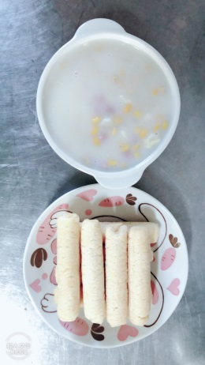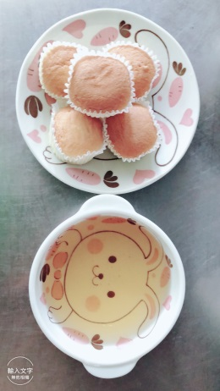
早餐(餅乾、玉米濃湯) 下午點心(蛋糕、麥茶)
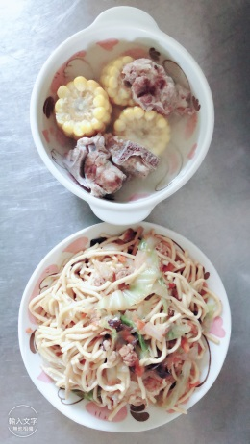
午餐(什錦炒麵、竹筍湯)

